Colocation 4 chambres - dite "Le Perchoir"

45 rue des Roses 24750 Trélissac
Maison meublée avec 4 chambres. Vue sur la cathédrale. Jardin.

Prix : 1440 € / mois toutes charges comprises
(EDF, eau, chauffage, internet)

Si intéressé : contactez Isabelle Bureau - 06.84.77.42.17

Détails | Région PERIGUEUX
Rez de Jardin:  - Buanderie avec deuxième frigo : 9m².  - Garage pour stocker les vélos  - Terrasse.  Rez de chaussée:  - Bureau : 9 m².  - Cuisine toute équipée avec lave-vaisselle : 9m², avec une terrasse d'environ 11m².  - Hall d'entrée : 10m².  - Salon / salle à manger : 22m² avec accès à une terrasse en bois d'environ 8m² - vue sur le centre ville de Périgueux.  - Salle d'eau.  - 2 Terrasses d'environ 8m² et 11m².  - WC.  1er étage:  - 4 Chambres : 12m², 10m², 10m² et 10m² avec placards aménagés.  - Palier avec placard.  - Salle d'eau avec douche à l'italienne et wc.  Chauffage:  - CC Gaz.  Terrain:  - Cloturé.  - Jardin.  - Terrasse.  Vue:  - Dégagée | 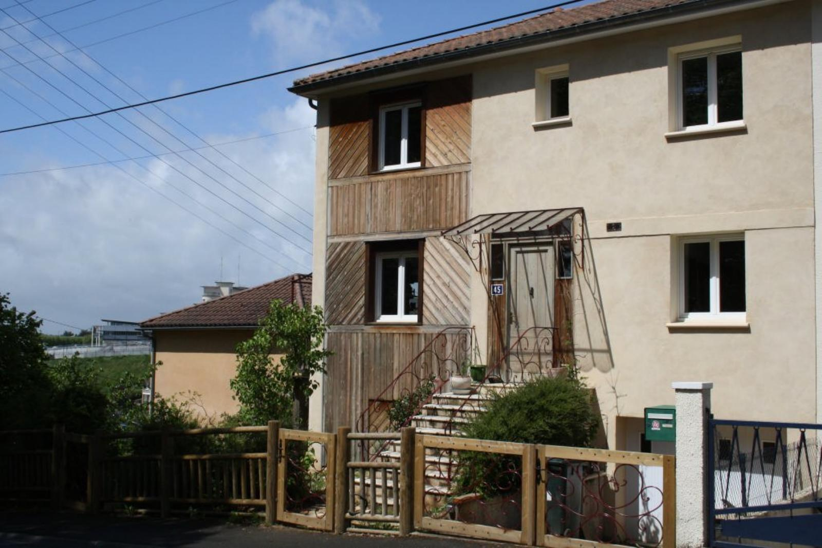  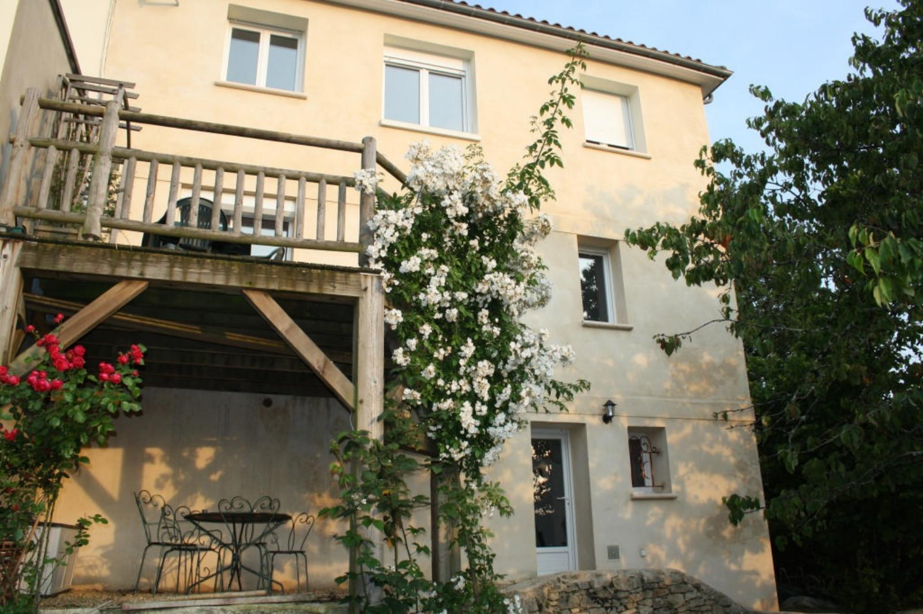 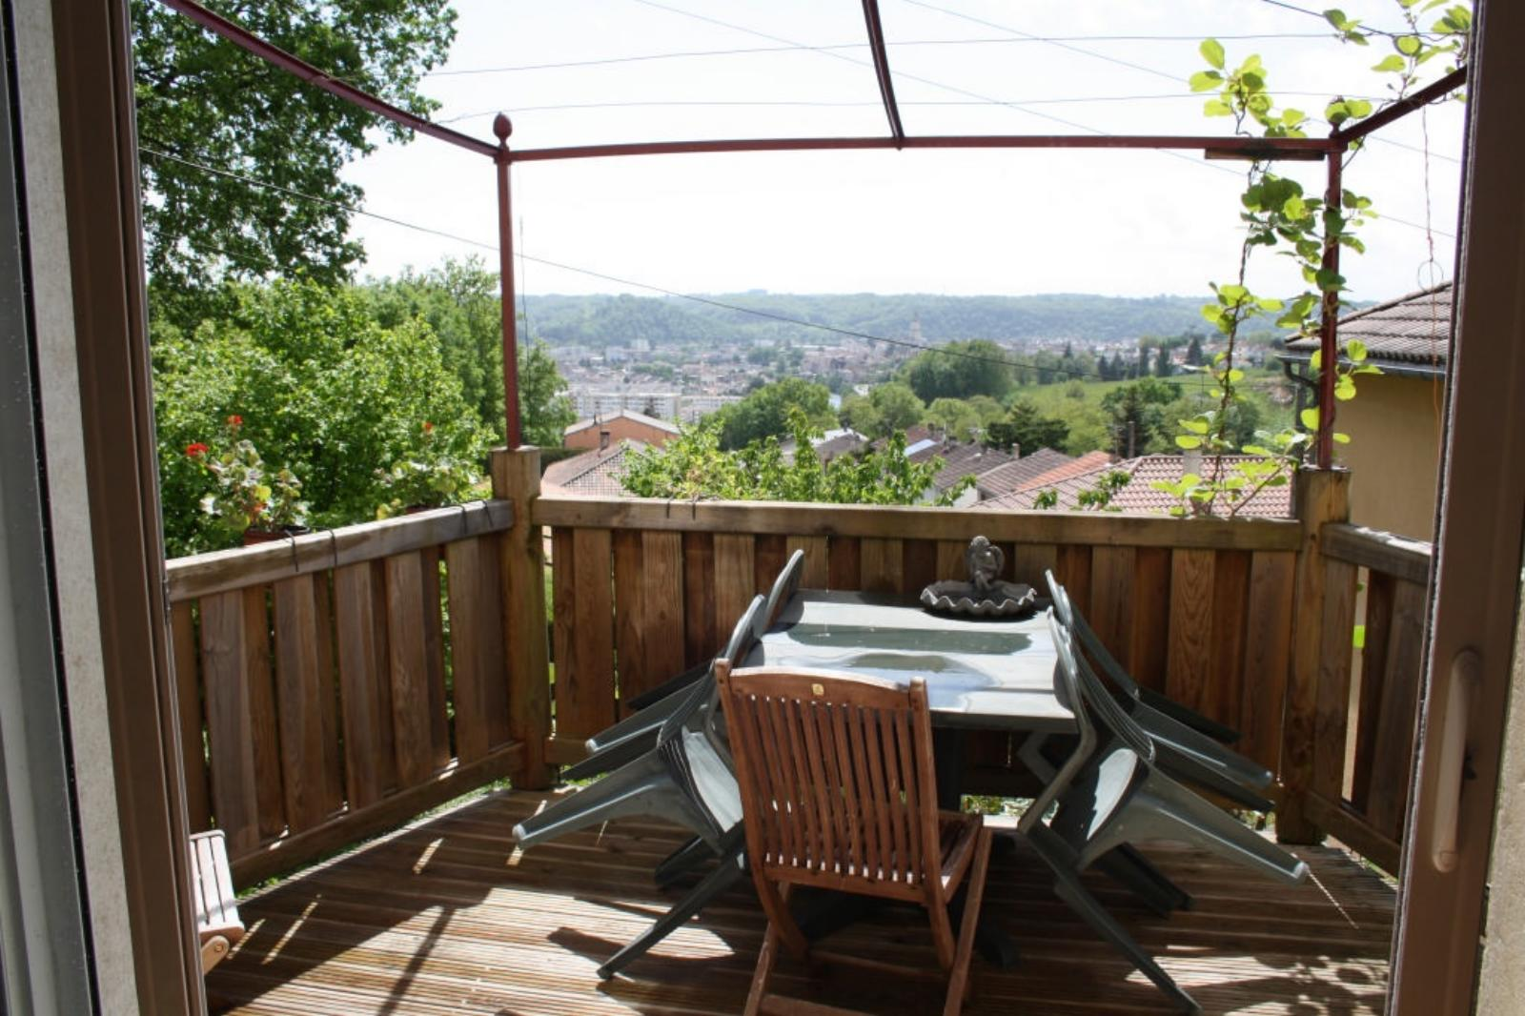 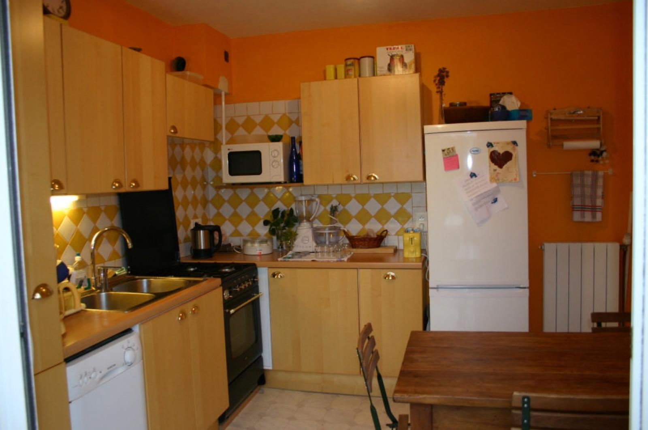  Proche de l'hôpital : 10 minutes à pied - 3 minutes en voiture  Centre-ville de Périgueux : environ 25 minutes à pied - 7 minutes en voiture  Premier supermarché : 12 minutes à pied - 3 minutes en voiture  Dans un quartier très calme, avec accès aux transports et vue sur la cathédrale Saint Front. Box internet fibre.  Parking gratuit en face de la maison + point d'apport volaontaire (ordures ménagères, emballage et verre)  Jardin à l'arrière de la maison avec terrasse et possibilité de potager.  Surface habitable : environ 100 m² Surface terrain : 270 m² Nombre de chambres : 4 Surface du séjour : 22 m²  Etat : Bon Année de construction :1955 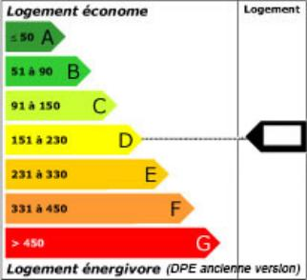 Style : Traditionnel Taxe Foncière :1 330 € 